Les animaux dans la ville aujourd’hui ( projet eTwinning – étape 3)

Voici différentes sculptures modernes d’animaux exposés dans des villes européennes :

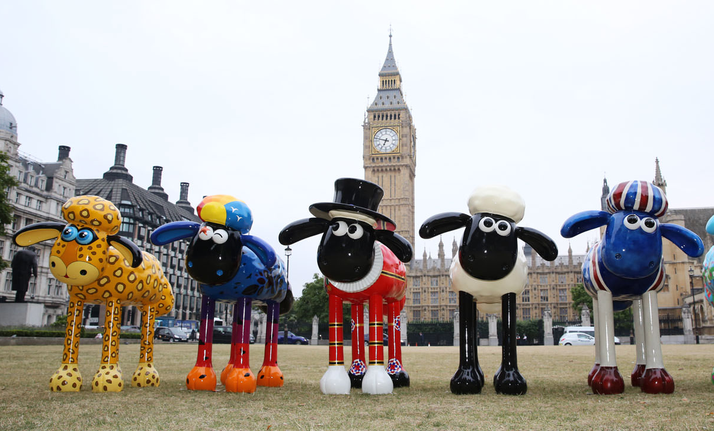
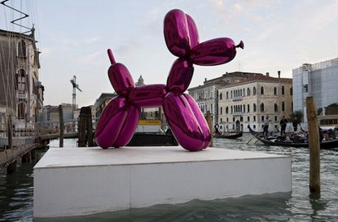
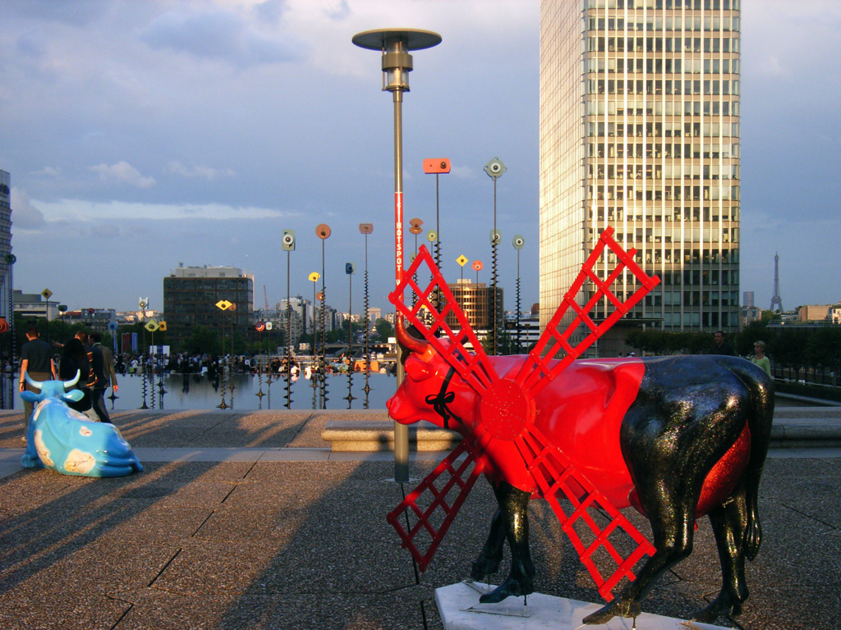
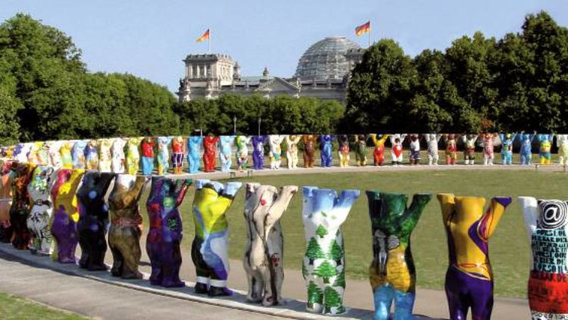
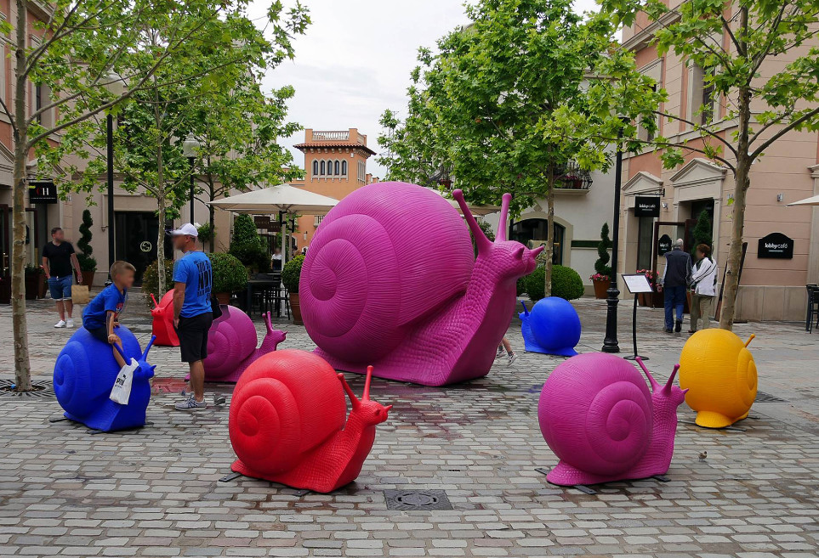
1. Shaun le mouton à Londres
2. Balloon Dog, Jeff Koons à Venise
3. exposition Vach’art à Paris
4. Les ours à Berlin
5. animaux printaniers,
Roca Village à Barcelone

Choisis à ton tour un animal qui symbolise ta ville (Troyes), ton département ( Aube) ou ta région ( Champagne-Ardenne, Grand Est).
Dessine un modèle de sculpture moderne qui pourrait le représenter et colorie avec des motifs et des couleurs qui représentent notre pays ou notre région. Explique ton dessin en quelques lignes.

…………………………………………………………………………………………………………………………………………………………………………………………………………………………………………………………………………………………………………………………………………………………………………………………………………………………………………………………………………………………………………………………………………………………………………………………………………………………………………………………………………………………………………………………………………....…………………………………………………………………………………………………………………………………………………………………………………

